2009年度暑期学校选课流程介绍

第一步：在暑期学校网站（http://iss.ruc.edu.cn）打开用户登录界面（图1）凭学号和初始密码（身份证或护照号码）登录选课系统。（注意：如果初始密码用身份证号无法登陆请用临时密码123456登陆，登陆后请及时修改密码！）
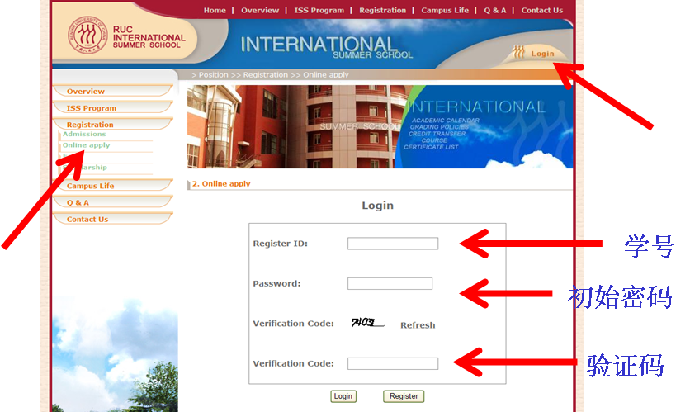
图1 用户登录界面
用户登录后进入暑期学校选课系统主界面（图2），该界面包括了选课系统的修改密码、添加个人信息和英语成绩、选课和查询选课结果四项功能，点击相应的目录进入该功能。
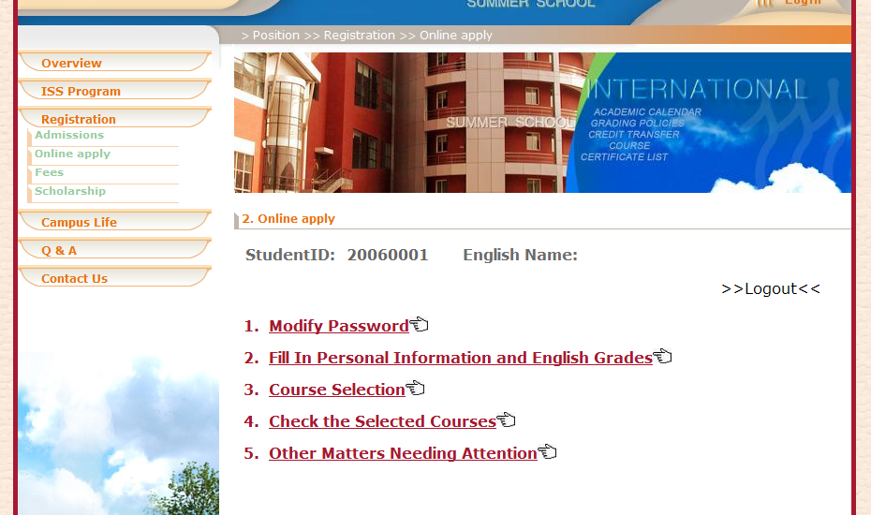
图2 选课系统主界面

第二步：修改个人密码。为了保证选课系统的个人信息安全，用户首次登录系统后务必修改并牢记个人密码，新密码应由18位以内数字或字母组成。如图3所示：
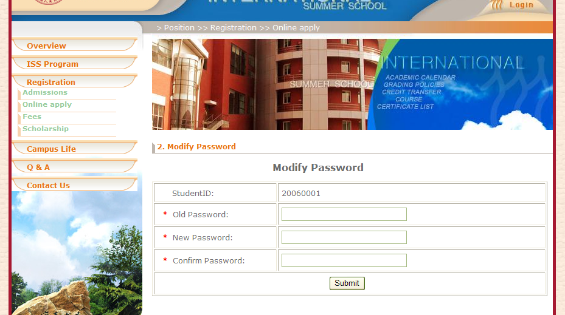
图3 修改密码界面

第三步：添加个人信息和已获得的英语成绩。用户可以在添加个人信息和已获得英语成绩页面（图4）提交个人信息和英语成绩。个人信息包括宿舍地址、联系电话和电子邮件是必填选项，以增加暑期学校期间和大家及时联系的渠道。英语成绩则是作为筛选的参考条件，其中包括全国大学英语四六级、剑桥商务英语初中高级、托福、雅思、GRE、GMAT和专业英语四八级，未取得以上任何成绩的低年级学生可以在“其它”一栏中填写在校内取得的最近一次的校内大学英语成绩。
个人信息及英语成绩必须在第一阶段选课结束前（即6月9日上午12：00之前）完成的添加，添加截止后没有提交英语成绩的系统将默认其英语成绩为0。学生提交的所有成绩必须保证真实有效，暑期学校在任何时间内均有权对添加虚假信息的学生做出取消参加暑期学生资格的处理。
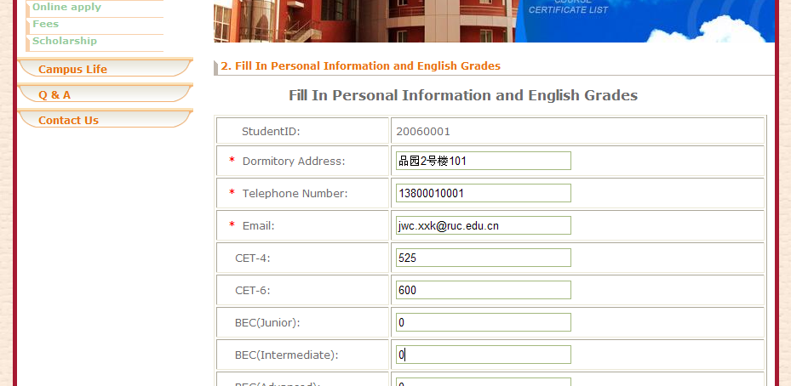
图4 添加个人信息和已获得英语成绩页面

第四步：选择课程。在选课页面（图5和图6）的课程列表中可以点击课程名称查看该门课程的课程教师简介及上课时间和地点。同时，该页面还将显示每门课程的课堂人数以及已经注册待筛选的人数。学生可根据以上两个人数合理安排自己的选课，以免造成严重的选课扎堆现象。
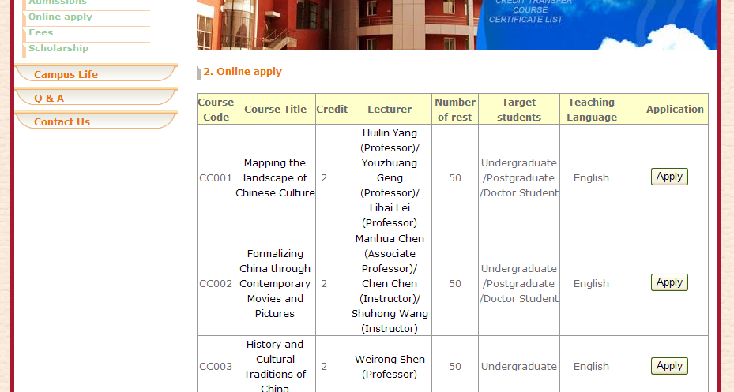
图5 选课页面

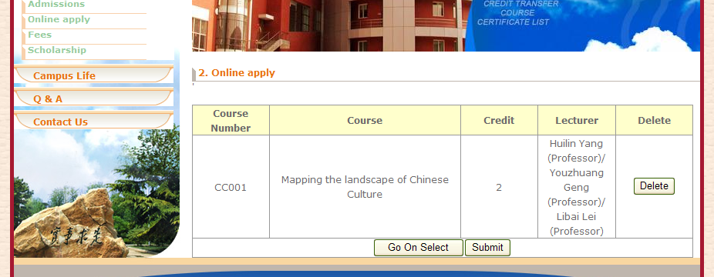
图6 选课提交页面
选课提交页面暂时存放着已经选择的课程，点击“继续选课”可以选择多门课程（每人最多限选2门），只有点击“提交”按钮后所选的课程才可以进入筛选过程，提交后所选课程不能进行更改。学生在未点击“提交”按钮前关闭页面或退出系统，该页面临时存放的课程将被删除，学生需在下次登录后重新选课。

第五步：查看选课结果。第一阶段选课结束后学生可在该页面（图7）查看自己的选课情况。表中所示选课状态中为“通过”的课程即为最终选定的课程，状态为“未通过”的课程不能参加课程的学习，所有“通过”的课程成绩均将计入个人成绩单。
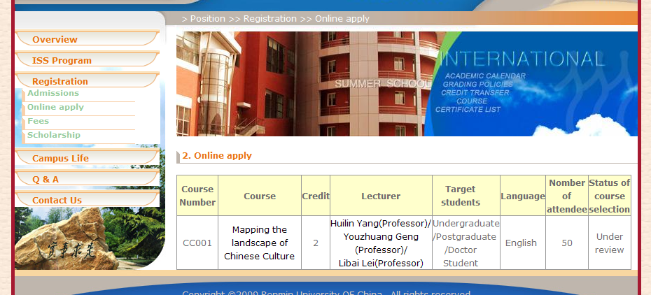
图7 查看选课结果页面
第六步：补选剩余课程。第一阶段筛选结束后若仍有部分课程名额有剩余则进行第二阶段的选课。第二阶段的选课采用时间优先的原则，即在剩余名额中直接选课，选满为止。选课操作方法同第一阶段选课。
本次选课将在6月4日上午10：00开始，请同学们相互转告并详细阅读选课通知，在此期间如遇选课问题请及时向本学院教务秘书咨询，若问题仍不能解决请咨询暑期项目办公室或教务处信息科。
电话：62511150（暑期项目办公室）
62513533（教务处信息科）
E-mail：rucss@ruc.edu.cn

暑期学校项目办公室
2009.5.22

